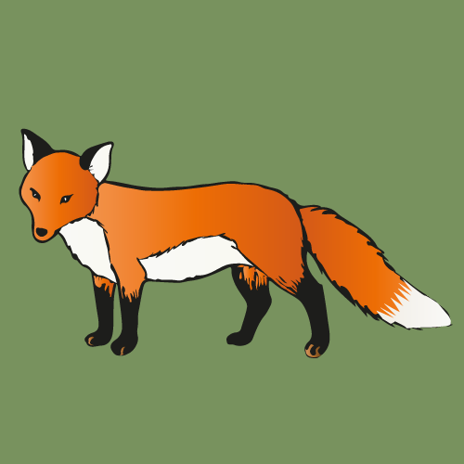

5p: Nisäkäs, jonka jäljet munanmuotoiset, muistuttavat naalin jälkiä
4p: Pesä on kaivettu erilaisiin ympäristöihin ja maastoihin, käyttää usein mäyrän vanhoja luolastoja
3p: Kaikkiruokainen; saalistaa pikkunisäkkäitä, lintuja ja selkärangattomia. Syö myös raatoja, siemeniä ja marjoja
2p: Selkärankainen, lahko petoeläimet, heimo koiraeläimet
1p: Keskikokoista koiraa muistuttava, melko pitkäjalkainen, selkäpuoli tavallisesti puna/kellanruskea, kaula ja rinta valkeat, raajat edestä mustat, häntä pitkä ja tavallisesti valkokärkinen

Vastaus: Kettu

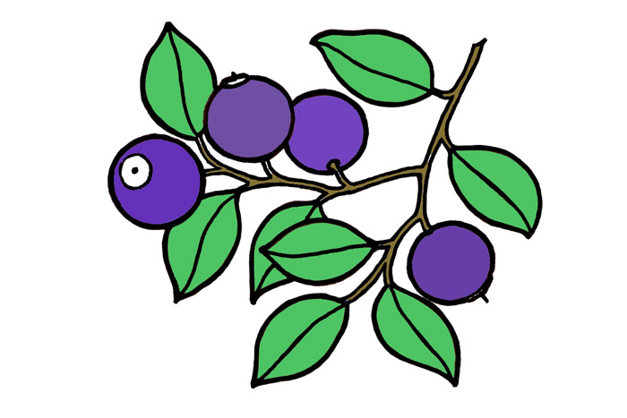

5p: Kuuluu kanervakasveihin
4p: Sen varvut ovat ravintoa talvella poroille, jäniksille ja hirville sekä pikkunisäkkäille
3p: Tuoreen kangasmetsän tyyppilaji
2p: Yleisimpiä metsäkasvejamme
1p: Lehdet vihertävät, marja tummansininen

Vastaus: mustikka

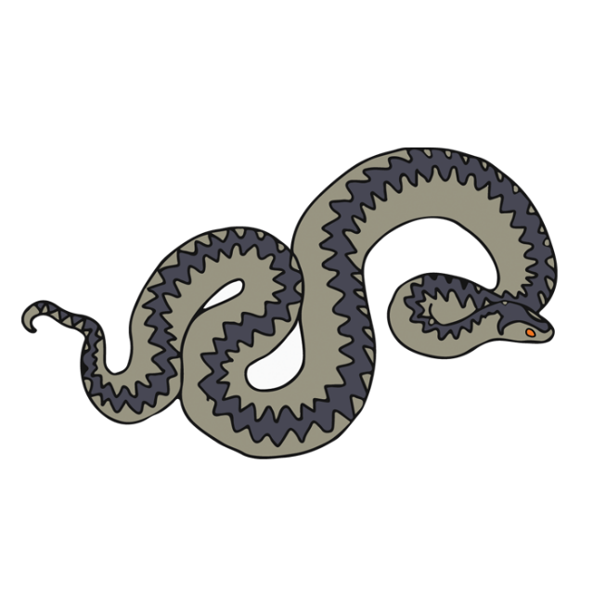
5p: Matelija, kasvaa 50-80cm pitkäksi
4p: Viihtyy kallioisilla ja aurinkoisilla paikoilla
3p: Käyttää ravinnoksi myyriä ja hiiriä
2p: Sen luonnollisia vihollisia ovat ketut, mäyrät, siilit, varpus- ja hiirihaukat
1p: Purema on myrkyllinen, väritykseltään harmaa-ruskea
Vastaus: Kyy

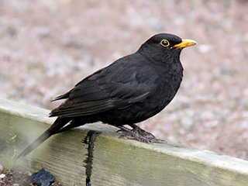

5p: Tumma isokokoinen lintu
4p: Pesimälintu, pesä maassa tai puussa, munii 2-6 munaa
3p: Ravintona selkärangattomat eläimet, marjat ja siemenet
2p: Liikkuu tasajalkaa hyppien
1p: Koiras höyhenpuvultaan hiilenmusta, nokka ja silmärengas oranssinkeltaiset

Vastaus: Mustarastas

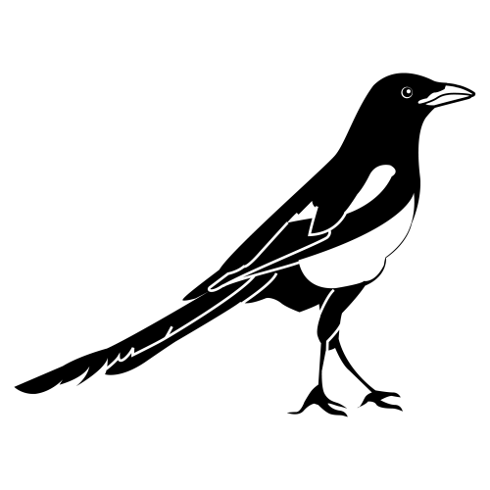

5p: Pesimälintu koko Suomessa
4p: Pesä puussa, munii 1-10 munaa huhti-toukokuussa
3p: kaikkiruokainen, hyppii matojen perässä
2p: Pyrstö on pitkä ja tumma, väritykseltään mustavalkoinen
1p: Kuuluu varislintuihin

Vastaus: Harakka

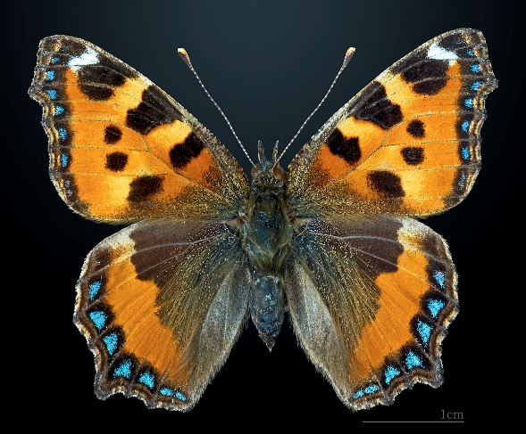

5p. Selkärangaton hyönteinen, jolla on suuret siivet
4p. Käyttää ravinnokseen kukkien mettä, jonka se imee imukärsällä
3p. Sitä voi tavata kaikkialla Suomessa, ja sen voi nähdä lentävän keväällä ja kesällä niityillä, pihoilla ja puutarhoissa.
2p. Sen toukka käyttää ravinnokseen nokkosta
1p. Sen siivet ovat oranssit, ja niissä on mustia ja valkoisia laikkuja

Vastaus: Nokkosperhonen
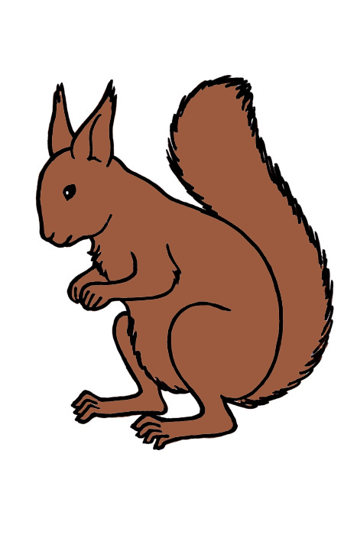
5p: Nisäkäs, jonka elinympäristöä on etenkin havumetsät mutta jota tapaa myös ulkoalueilla ja pihoilla
4p: Tekee yhdestä kolmeen poikuetta vuodessa ja niissä on tavallisesti 3-6 poikasta kerrallaan
3p: Pienehkö nisäkäs, kuuluu jyrsijöihin
2p: Käpyjen siementen lisäksi syö sieniä, marjoja, linnunmunia sekä tammenterhoja
1p: Pitkähäntäinen, suuret silmät ja tupsut korvissa. Selkäpuoli kesällä ruskea, talvella harmaa

Vastaus: Orava

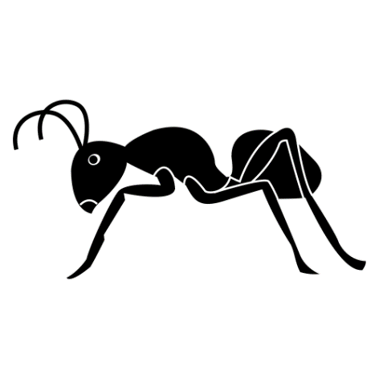
5p: Pieni, selkärangaton hyönteinen, joka elää suurissa yhteiskunnissa
4p: Käyttävät ravinnokseen kirvoista saatavaa mesikastetta, ja sen toukat käyttävät ravinnoksi hyönteisiä
3p: Voi nostaa 20 kertaa oman painonsa verran
2p: Yhteiskunnassa on kuhnureita, työläisiä ja kuningatar
1p: Rakentavat havuista ja oksista kekoja

Vastaus: Muurahainen

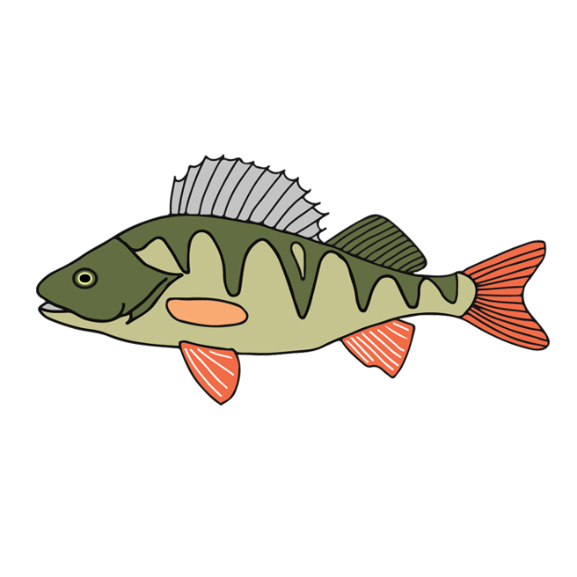

5p. Selkärankainen kala, kasvaa n. 15-30cm pitkäksi
4p. Syö mm. planktonia, hyönteisiä ja pieniä kaloja
3p. Kutee alkukeväästä kesäkuun loppuun asti
2p. Sen vatsapuolen evät ovat oranssit, ja sen vartalossa on tummia raitoja
1p. Sillä on pikkikäs selkäevä, ja se on suomen yleisin kala

Vastaus: Ahven

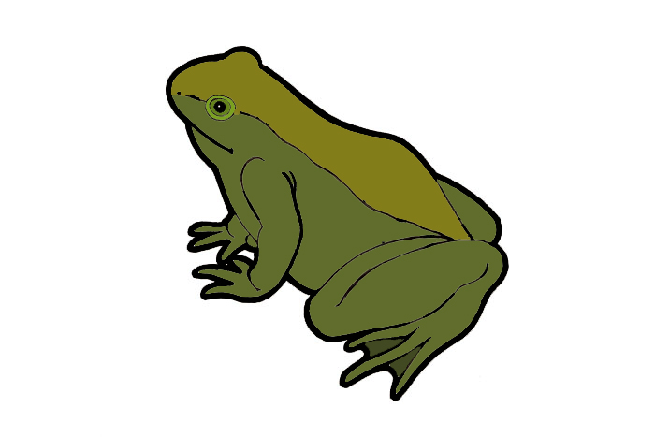

5p: Selkärankainen, kasvaa korkeintaan yhdeksän sentin pituiseksi
4p: Horrostaa talven
3p: Syö hyönteisiä, matoja ja etanoita
2p: Elää kosteikossa, pihoilla ja ojien varsilla
1p: Sillä on räpylät, ja se on taitava uimari

Vastaus: Sammakko

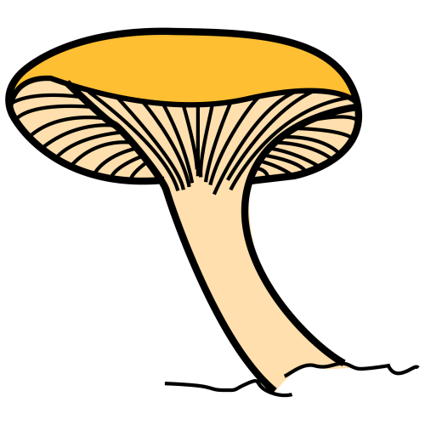
5p: Sieni, joka on koivun ja joskus myös männyn tai kuusen juurisieni
4p: Kasvupaikka varsin monipuoliset maasto- ja metsätyypit, ja sieni viihtyy samalla kasvupaikalla useiden vuosien ajan
3p: Lakki on suppilomainen ja lakin alla on helttamaisia poimuja. Jalka on tyveä kohti suippeneva
2p: Vahvero, kauttaaltaan keltainen
1p: Tunnettu maukas ruokasieni

Vastaus: Keltavahvero

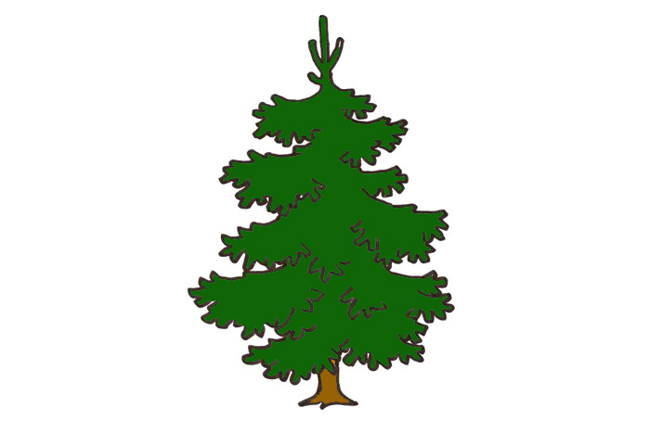
5p: Kuuluu mäntykasveihin
4p: Kasvaa tuoreissa kangasmetsissä, lehtomaisissa metsissä sekä lehdoissa ja korvessa. Viihtyy lähes koko Suomessa
3p: Kasvaa 20-30 metriseksi, mutta voi kasvaa jopa 40 metriä pitkäksi
2p: Ainavihanta puu, jonka latvus on leveähkö ja kartiomainen ja runko on harmaa tai ruskea
1p: Sen lehdet ovat neulasmaisia ja tummanvihreitä ja sen käpy on kapeanpuikea

Vastaus: Kuusi

